УДК699.814.6:697.92

Центральный ордена Трудового Красного Знамени научно-исследовательский институт типового и экспериментального проектирования жилища
(ЦНИИЭП жилища) Госгражданстроя

Всесоюзный научно-исследовательский институт противопожарной обороны
(ВНИИПО) МВД СССР

РЕКОМЕНДАЦИИ
по расчету вентиляционных систем противодымной защиты жилых зданий повышенной этажности

Приведены аналитический и графический методы расчета требуемых параметров вентиляционных систем противодымной защиты зданий повышенной этажности. Даны рекомендации по организации противодымной защиты жилых зданий повышенной этажности, по размещению клапанов и вентиляторов.
Для работников проектных организаций и инженерно-технических служб монтажа, наладки и эксплуатации вентиляционных систем противодымной защиты жилых зданий.

Подготовлены ЦНИИЭП жилища (кандидаты техн. наук Н.Н. Разумов, И.С. Шаповалов, Т.Л.Сумбатъянц) и ВНИИПО МВД СССР (кандидаты техн. наук В.М. Есин, М.П. Стецовский, В.И.Дубовик, инженеры Г.Н. Валеев, П.Н. Попов, А.Н. Савощик) и согласованы с ГУПО МВД СССР.

1985 г.

СОДЕРЖАНИЕ

1. Общие положения.
2. Конструктивные и технические требования к вентиляционным системам противодымной защиты.
3. Расчет параметров вентиляционной системы противодымной защиты здания.
Исходные данные для расчета.
Аналитический метод расчета параметров вентиляционной системы противодымной защиты здания.
Графический метод расчета вентиляционных систем противодымной защиты.
4. Примеры расчета параметров вентиляционных систем противодымной защиты здания.

1. ОБЩИЕ ПОЛОЖЕНИЯ

1.1. Рекомендации, предназначенные для расчета вентиляционных систем противодымной защиты жилых зданий, разработаны к главе СНиП по проектированию жилых зданий и ГОСТ 12.1.004-76 «ССБТ. Пожарная безопасность. Общие требования» (с изм.).
При разработке Рекомендаций приняты задание наружных условий и этажа пожара, допущения при расчете воздушного режима в соответствии с Рекомендациями по расчету вентиляционных устройств жилых зданий (М., ЦНИИЭП жилища, 1973), но предложено вести расчет на открытую дверь между поэтажным коридором и защищаемым объемом (лестничной клеткой, тамбур-шлюзом и т.д.).
В Рекомендациях даны аналитический (для зданий со сложными и нетрадиционными объемно-планировочными решениями) и графический (для зданий с традиционными объемно-планировочными решениями) методы расчета требуемых параметров вентиляционных систем противодымной защиты зданий. Графический метод основан на обобщении результатов детальных расчетов на ЭЦВМ большого числа вариантов воздушного режима зданий.
1.2. Вентиляционные системы, рассчитанные в соответствии с Рекомендациями, обеспечивают незадымляемость защищаемых объемов здания (лестничных клеток, шахт лифтов, холлов и тамбур-шлюзов) независимо от положения (открытое, закрытое) дверей и окон на этаже пожара. При открытых дверях между защищаемым объемом и коридором на этаже пожара вентиляционные системы обеспечивают в поэтажном коридоре слой воздуха, достаточный для прохода людей без средств защиты.
1.3. Вентиляционные системы противодымной защиты здания (секции здания) при пожаре в одной из квартир должны включаться в работу по схеме, предусматривающей: подачу воздуха во все шахты лифтов и все отсеки лестничных клеток, имеющие входы непосредственно из этажей; организованное удаление продуктов горения из объема поэтажного коридора (отсека поэтажного коридора), в который выходит дверь горящей квартиры.
1.4. Вентиляционные устройства противодымной защиты здания (секции здания) должны включаться в работу автоматически по сигналу пожарной автоматики или при нажатии одной из поэтажных кнопок, расположенных в шкафах для пожарных кранов.

2. КОНСТРУКТИВНЫЕ И ТЕХНИЧЕСКИЕ ТРЕБОВАНИЯ К ВЕНТИЛЯЦИОННЫМ СИСТЕМАМ ПРОТИВОДЫМНОЙ ЗАЩИТЫ

2.1. Подача воздуха в защищаемые объемы для создания подпора воздуха должна производиться (рис. 1) сосредоточенно сверху в объем каждой зоны лестничных клеток и объемы шахт лифтов.
2.2. Отверстия воздухозабора системы подпора воздуха следует располагать так, чтобы исключить попадание в них продуктов горения, выходящих из окон фасадов здания.
2.3. В системах подпора воздуха лючки и вентиляционные камеры с дверями следует размещать между всасывающим отверстием и вентилятором. Клапаны необходимо располагать в отверстии подачи воздуха в шахты лифтов или лестничных клеток. Заслонка клапана не должна открываться в направлении, противоположном движению потока. Конструкция вентиляционной камеры должна обеспечивать удобство и технологичность монтажа (демонтажа), обслуживания и ремонта вентиляционного агрегата. Ограждающие конструкции вентиляционных камер должны иметь предел огнестойкости не менее 0,5 ч.

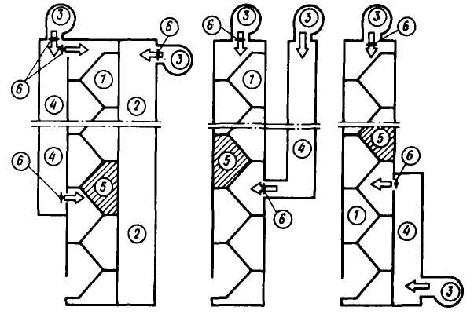

Рис. 1. Схемы организации подачи воздуха в объем лестничной клетки и шахты лифтов
1 - лестничная клетка; 2 - шахта лифтов; 3 - вентилятор подачи воздуха; 4 - канал для подачи воздуха; 5 - рассечка; 6 - клапан для подачи воздуха

2.4. Продукты горения удаляют из поэтажных коридоров через клапаны в стенах шахт дымоудаления. Количество отверстий на этаже следует принимать из расчета одно отверстие на отсек коридора длиной не более 30 м.
2.5. Отверстия дымоудаления следует располагать ближе к дверному проему между поэтажным коридором и защищаемым объемом на расстоянии не более 0,15 м от перекрытия. Горизонтальный размер отверстия клапана дымоудаления должен быть больше вертикального, а площадь проходного сечения клапана следует выбирать из ряда 0,3, 0,5 и 0,7 м² и из условия скорости движения газов не более 20 м⋅с⁻¹.
2.6. Шахта дымоудаления должна соединять поэтажные отверстия дымоудаления отсеков коридоров здания, расположенных непосредственно друг над другом, и обслуживать только эти отсеки коридоров. Стены шахты дымоудаления должны иметь предел огнестойкости не менее 1 ч. Размеры внутреннего поперечного сечения шахты дымоудаления следует выбирать из условия скорости движения газов не более 10 м⋅с⁻¹.
2.7. В системах дымоудаления следует применять только радиальные (центробежные) вентиляторы. Один вентилятор должен обслуживать только одну шахту дымоудаления. На тракте дымоудаления запрещается устройство запорно-регулирующих устройств (кроме поэтажных клапанов дымоудаления), лючков, вентиляционных камер с дверями и т.п. Допускается использование мягких вставок из фольгированной стеклоткани (ТУ 1721-193-77) для подсоединения вентилятора дымоудаления к обвязке.
2.8. Вентиляторы дымоудаления следует размещать на чердаке или на покрытии здания в отдельном помещении. Выброс дыма должен быть факельным (через конфузор) со скоростью не менее 20 м⋅с⁻¹. Выбросной патрубок вентилятора дымоудаления следует устанавливать вертикально. Выхлопное отверстие дымоудаления необходимо располагать не менее чем на 3 м выше отверстия воздухозабора системы подпора воздуха; расстояние между этими отверстиями в плане должно быть не менее 5 м (рис. 2).
2.9. В каналах дымоудаления и подпора воздуха прокладка каких-либо коммуникаций не допускается.
2.10. В общей камере не допускается размещение вентагрегатов дымоудаления и подпора воздуха.

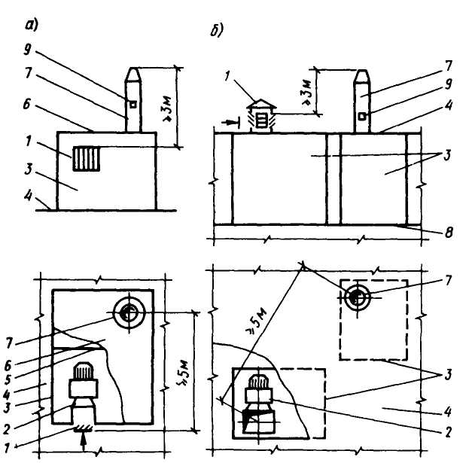

Рис. 2. Схема взаимного расположения воздухозаборного и выбросного отверстий вентиляционных систем противодымной защиты с вентиляторами, установленными на покрытии здания в вентиляционной камере, разделенной несгораемой перегородкой (а) и в обособленных вентиляционных камерах на техническом этаже (чердаке) здания (б)
1 - воздухозаборное отверстие вентилятора подачи воздуха; 2 - вентилятор подачи воздуха;
3 - ограждающая конструкция вентиляционной камеры; 4 - покрытие здания; 5 - сплошная перегородка, разделяющая вентиляционные камеры; 6 - покрытие вентиляционной камеры;
7 - выбросной патрубок вентилятора дымоудаления; 8 - междуэтажное перекрытие;
9 - лючки для замеров

2.11. Архитектурные декоративные решетки на отверстиях вентиляционных систем противодымной защиты не должны снижать площадь расчетного проходного сечения отверстия более чем на 5 %.
2.12. Стены шахт дымоудаления, каналов для подачи воздуха, обвязок, вентиляторов должны иметь сопротивление воздухопроницанию не менее 2,7⋅10⁻² м²⋅с⋅Па⋅кг⁻¹ (10 м²⋅ч⋅мм вод. ст.⋅кг⁻¹).

3. РАСЧЕТ ПАРАМЕТРОВ ВЕНТИЛЯЦИОННОЙ СИСТЕМЫ ПРОТИВОДЫМНОЙ ЗАЩИТЫ ЗДАНИЯ

Исходные данные для расчета

3.1. Очаг пожара находится в квартире (комнате общежития) нижнего жилого этажа, ближайшей к выходу, из поэтажного коридора (отсека) в защищаемый объем здания.
3.2. Двери на пути из горящей квартиры (комнаты) до входной двери здания включительно открыты: окна и остальные двери, включая автоматические двери шахт лифтов*, закрыты. Входная дверь в вестибюль здания, двери лестничных клеток и шахт лифтов, а также воздухозаборные отверстия системы подпора воздуха обращены на заветренную сторону здания; окна горящей квартиры (комнаты) и выбросные отверстия системы дымоудаления расположены с наветренной стороны здания. Клапаны дымоудаления открыты только в том отсеке поэтажного коридора, в который выходит дверь горящей квартиры (комнаты).
_____________
* Для лифтов новой конструкции автоматические двери шахты следует принимать открытыми на первом этаже, кабины лифтов находятся напротив этих дверей.

3.3. Температура наружного воздуха равна средней температуре наиболее холодной пятидневки за год. Скорость ветра равна наибольшей из средних скоростей по румбам за наиболее холодный месяц года, но не менее 5 м⋅с⁻¹. Температура воздуха, поступающего из защищаемого объема в коридор (отсек коридора) этажа пожара, принимается равной 0 °С.
3.4. Данные о геометрических размерах проемов, каналов, шахт и т.д. принимаются по проекту; зазоры в притворах дверей, воздухопроницаемость окон, аэродинамические характеристики клапанов и т.д. по паспортным данным этих изделий.

Аналитический метод расчета параметров вентиляционной системы противодымной защиты здания

3.5. Расход воздуха (G_{п}), поступающего через дверной проем из защищаемого объема в поэтажный коридор, определяется по формуле
G_{п} = ρ_{п}H_{п}B_{п}V_{п}, кг⋅c⁻¹, (1)
где Н_{п} - высота проема, м;
В_{п} - ширина проема, м;
ρ_{п} - плотность приточного воздуха принимают равной 1,29 кг⋅м⁻³;
V_{п} - скорость воздуха принимают равной 2,1 м⋅с⁻¹.
3.6. Расход продуктов горения (G_{д}), удаляемых с этажа пожара, вычисляется по формуле
G_{д} = 1,1⋅G_{п}, кг⋅с⁻¹. (2)
3.7. Расход продуктов горения на оголовке шахты дымоудаления рассчитывается по формуле
G_{ош} = G_{д} + (N - 1)G_{и}, кг⋅с⁻¹, (3)
где N - количество этажей в здании;
G_{и} - расход воздуха за счет фильтрации в шахту дымоудаления следует принимать равным 0,3 кг⋅с⁻¹ на одном этаже.
Если температуру продуктов горения (t_{д}) принять равной 300 °С, тогда средняя температура продуктов горения в шахте дымоудаления равна 115 °С.
3.8. Объемный расход газов (Q_{ду}) перемещаемых вентилятором дымоудаления, вычисляется по формуле
Q_{ду} = G_{ош}/ρ_{с}, м³⋅с^{-l}, (4)
где ρ_{с} - средняя плотность продуктов горения в шахте дымоудаления принимается равной 0,910 кг⋅м⁻³.
3.9. Давление вентилятора дымоудаления (Р_{ду}) вычисляется по формуле
Р_{ду} = ΔР_{кл} + ΔР_{ш} + ΔР_{сети}, Па, (5)
где ΔР_{кл} - потери давления в клапане дымоудаления, Па;
ΔР_{ш} - потери давления в шахте дымоудаления, Па;
ΔР_{сети} - потери давления в обвязке вентилятора дымоудаления при расчетном расходе продуктов горения, Па.
Потери давления в шахте дымоудаления (ΔР_{ш}) вычисляются по формуле
ΔР_{ш} = , (6)
где ζ - коэффициент сопротивления трения в шахте, принимается по справочным данным (Идельчик И.Е. «Справочник по гидравлическим сопротивлениям». М. Машиностроение, 1975);
П - периметр внутреннего поперечного сечения шахты, м;
f_{д} - площадь проходного поперечного сечения шахты, м².
или
ΔР_{ш} = ПКМ, (7)
где К и М - комплексы, определяемые по номограмме (рис. 3) .
Скорость движения газов в клапане дымоудаления (V_{д}) вычисляется по формуле
V_{д} = G_{д}/f_{кл}ρ_{д}, м⋅с⁻¹, (8)
где f_{кл} - площадь проходного отверстия клапана дымоудаления, м²;
ρ_{д} - плотность продуктов горения при температуре 300 °С принимают равной 0,616 кг⋅м⁻³.
Перепад давления в клапане дымоудаления вычисляется по формуле
ΔР_{кл} = ζ_{кл}ρ_{д,} Па, (9)
где ζ_{кл} - коэффициент гидравлического сопротивления клапана принимают по паспортным данным.
3.10. Расчетная величина наружного давления (P_{н,i}) для расчета вентиляторов подпора в лестничную клетку и шахты лифтов представляет собой сумму условного гравитационного и ветрового давлений
P_{н,i} = -gh_{i}(ρ_{н} - ρ_{в}) + Kρ_{н,} Па (10)
где h_{i} - геометрическая высота рассматриваемого проема от уровня земли у входа в лестничную клетку до середины проема, м;
ρ_{н}, ρ_{в} - плотность наружного и внутреннего воздуха, кг⋅м⁻³;
K - аэродинамический коэффициент фасада здания: для наветренной стороны - K_{н} = 0,8, для заветренной - K_{з} = - 0,6; V_{н} - скорость ветра, м⋅с⁻¹.

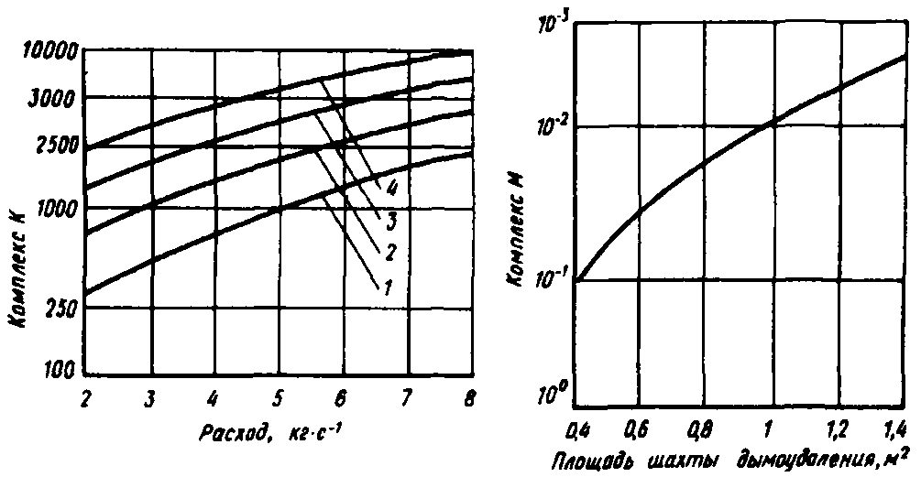

Рис. 3. Номограмма для определения комплексов К и М
1 - 10 этажей; 2 - 15 этажей; 3 - 20 этажей; 4 - 25 этажей

3.11. Внутреннее давление на первом этаже лестничной клетки (Р_{лк,1}) должно быть больше наружного давления с наветренной стороны фасада здания на уровне первого этажа на величину перепада давления в открытом проеме из защищаемого объема в коридор этажа пожара
Р_{лк,1} = Р_{н,1} + ζ_{п}ρ_{п}V_{п}/2, Па, (11)
где ζ_{п} - коэффициент гидравлического сопротивления дверного проема принимается равным 2,44.
Внутреннее давление в шахте лифта (Р_{шл,1}) должно быть равным
Р_{шл,1} = Р_{н,1} + 20, Па. (12)
Внутреннее давление на лестничной клетке на уровне 1 этажа (Р_{лк,i}) вычисляется через давление на (i - l) этаже и перепад давлении на лестничной клетке между i и (i - 1) этажами
Р_{лк,i} = Р_{лк,(i - 1)} + ζ_{лк}ρ_{п}/2, Па, (13)
где ζ_{лк} - коэффициент гидравлического сопротивления двухмаршевой лестничной клетки (в пределах одного этажа ζ_{лк} = 60);
V_{лк} - скорость воздуха в горизонтальном сечении шахты лестничной клетки между i и (i - 1) этажами определяется по формуле
V_{лк} = G_{лк}/ρ_{п}F_{лк}, м⋅с⁻¹, (14)
где F_{лк} - внутренняя площадь поперечного сечения шахты лестничной клетки, м²;
G_{лк} - расход воздуха с i на (i - 1) этаж, кг⋅с⁻¹.
3.12. Давление, развиваемое вентилятором подпора (Р_{вент}), должно быть:
Р_{вент} = Р_{лк,N} - Р_{вз} + ΔР_{сети} + ΔР_{кл}, Па, (15)
где Р_{лк,N} - давление в лестничной клетке (лифтовой шахте) на уровне верхнего этажа, Па;
Р_{вз} - наружное давление на уровне воздухозабора, расположение которого в расчете условно принимается с заветренной стороны фасада здания, Па;
ΔР_{сети} - потери давления в обвязке вентилятора подпора воздуха, Па.
3.13. При наличии рассечек в здании давление, развиваемое вентилятором подпора в лестничной клетке, рассчитывают по формуле
Р_{вент} = Р_{лк,N} - Р_{вз} + ΔР_{кл} + ΔР_{к} + ΔР_{сети}, Па, (16)
где ΔР_{кл} - потери давления в клапане, подающем воздух в верхнюю часть зоны, Па;
ΔР_{к} - потери давления в канале для подачи воздуха, Па.
При наличии внутреннего перехода из одной зоны в другую давление на нижнем этаже верхней зоны должно быть равным давлению на верхнем этаже нижней зоны. В случае наружного перехода давление на первом этаже зоны (Р_{лк,1з}) должно превышать наружное давление на уровне середины оконного проема, выходящего с наветренной стороны фасада здания, на величину падения давления в проеме из лестничной клетки в коридор этажа пожара, т.е.
Р_{лк,1з} = Р_{н,1} + ζ_{п}ρ_{п}/2, Па. (17)
Потери давления в клапане приточного воздуха (ΔР_{кл}) определяют по формуле
ΔР_{кл} = ζ_{п}ρ_{п}/2, Па. (18)
Скорость воздуха в клапане (V_{кл}) рассчитывают по формуле
V_{кл} = G_{лк}/ρ_{п}F_{кл}, (19)
где G_{лк} - количество воздуха, подаваемого в лестничную клетку, кг⋅с⁻¹.
Площадь проходного отверстия клапана F_{кл} следует принимать не менее 1 м².
Потери давления в канале вычисляют по формуле
, Па, (20)
где ζ_{к} - коэффициент сопротивления трения в канале принимают по данным «Справочника по гидравлическим сопротивлениям» (М., Машиностроение, 1975);
l_{к} - длина канала, м;
П_{к} - периметр поперечного сечения канала, м;
f_{к} - площадь поперечного сечения канала, м².
3.14. Количество воздуха, подаваемого в лестничную клетку (лифтовую шахту), определяется как сумма расхода воздуха, уходящего через открытые проемы дверей и щели
G_{дв} = f_{д}μ, кг⋅с⁻¹ (21)
и через закрытые проемы (окна)
G_{о} = J_{o}f_{o}, кг⋅с⁻¹. (22)
где f_{д} - площадь открытого проема или щели притворов, м²;
f_{o} - площадь оконных проемов в лестничной клетке, м²;
μ - коэффициент расхода, принимаемый равным 0,64 для открытых проемов и 0,8 для щелей притворов дверей;
J_{o} - воздухопроницаемость окон, кг⋅с⁻¹м⁻²Па^{-1/2};
Р_{н,i,з} - наружное деление на уровне i-го этика с заветренной стороны фасада здания, Па.

Примечания:
1. Если воздух проходит последовательно несколько дверных проемов, в расчет принимается один приведенный проем, площадь которого определяется по формуле
μ_{пр}F_{пр} = 1/. (23)
2. При одинаковой разности давления по обе стороны параллельно расположенных проемов их эквивалентная площадь определяется по формуле
μ_{э}f_{э} = μ₁f₁ +μ₂f₂ + ... + μ_{n}f_{n}. (24)
3. При расчете фильтрации воздуха через машинное отделение лифтов площадь утечки принимают раиной площади отверстий для пропуска тросов. Для машинного отделения двух лифтов площадь утечки составляет 0,25 м².

Подача вентилятора подпора в лестничную клетку или шахты лифтов рассчитывается по формуле
Q_{лк,N} = G_{лк,N}/ρ_{и}; Q_{лиф} = ( + G_{м.л})/ρ_{н}.

Графический метод расчета вентиляционных систем противодымной защиты

3.15. Графический метод расчета может быть использован для планировочных схем зданий, показанных на рис. 4 или аналогичных им. На рис. 5 и 6 для базового варианта представлены расход и относительные давления воздуха в лестничной клетке, шахте лифтов и шахте дымоудаления в зависимости от этажности здания. В качестве базового варианта принят вариант со следующими исходными параметрами: температура наружного воздуха минус 30 °С, скорость ветра 5 м⋅с⁻¹, площадь поэтажного клапана дымоудаления 0,3 м².

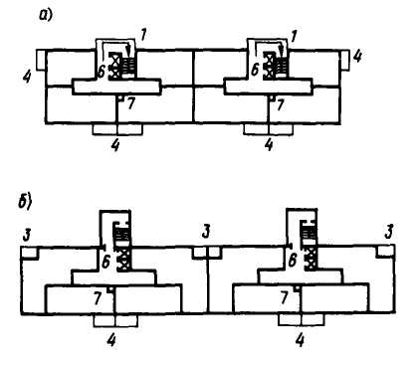 | 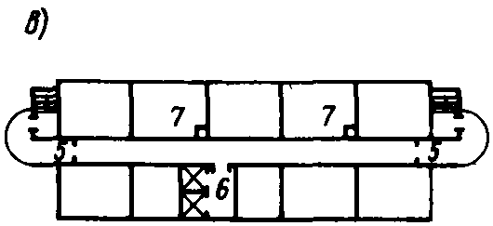  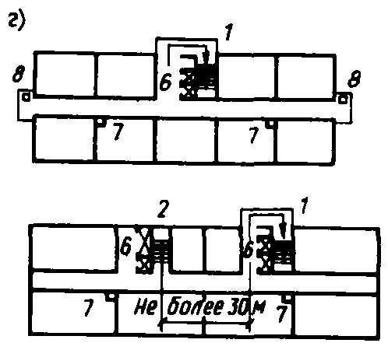

Рис. 4. Схемы планировочных решений зданий:
а, б - с закрытыми лестничными клетками и проходом в них из этажей через наружную зону; жилая площадь типового этажа менее 300 м²; в - с закрытыми лестничными клетками; жилая площадь типового этажа более 300 м²; г - с лестничными клетками и проходом в них из этажей через наружную зону и подпором воздуха
1 - лестничная клетка с проходом в нее из этажей через наружную зону (лоджия, балкон);
2 - лестничная клетка с подпором воздуха; 3 - лоджия; 4 - балкон; 5 - тамбур; 6 - лифтовый холл; 7 - шахта дымоудаления; 8 - наружная эвакуационная лестница

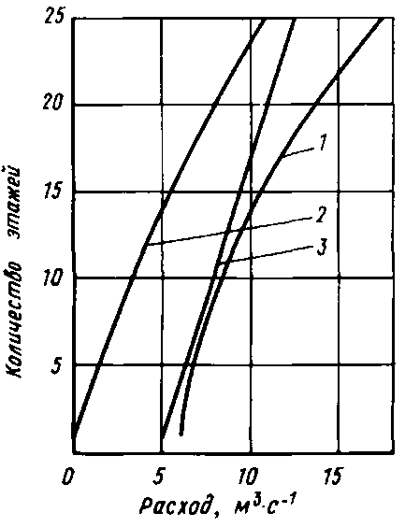

Рис. 5. График расхода воздуха в лестничной клетке (1) , шахте лифтов (2), шахте дымоудаления (3) в базовом варианте

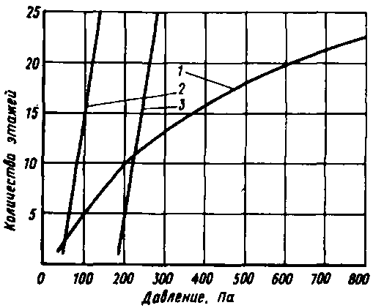

Рис. 6. График давления воздуха в лестничной клетке (1), шахте лифтов (2), шахте дымоудаления (3) в базовом варианте

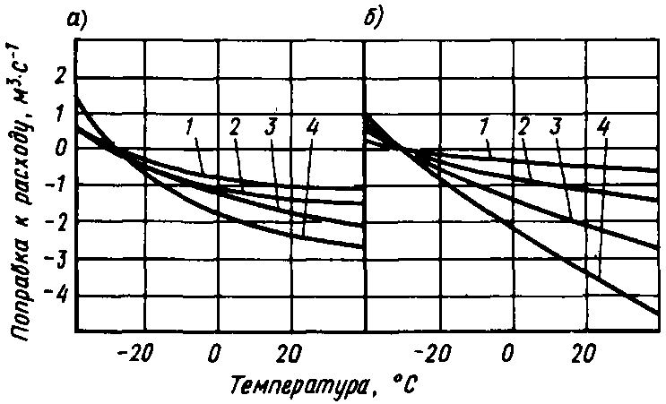

Рис. 7. Поправка на температуру наружного воздуха к расходу в лестничной клетке (а) и шахте лифтов (б)
1 - 10 этажей; 2 - 15 этажей; 3 - 20 этажей; 4 - 25 этажей

Поправки на температуру наружного воздуха, скорость ветра и площадь клапана дымоудаления к расходу приведены на рис. 7-9.

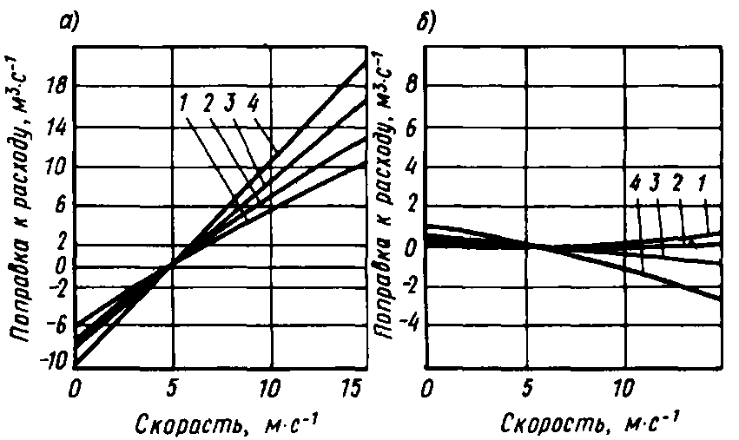

Рис. 8. Поправка на скорость ветра к расходу в лестничной клетке (а) и шахте лифта (б)
1 - 10 этажей; 2 - 15 этажей; 3 - 20 этажей; 4 - 25 этажей

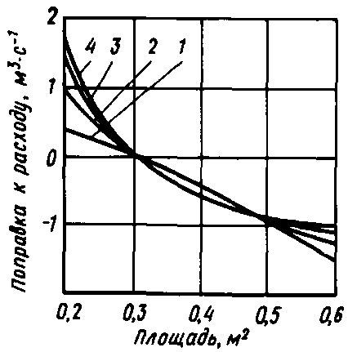

Рис. 9. Поправка на площадь клапана дымоудаления к расходу в шахте дымоудаления
1 - 10 этажей; 2 - 15 этажей; 3 - 20 этажей; 4 - 25 этажей

Поправки к относительным давлениям на температуру наружного воздуха, скорость ветра и площадь клапана дымоудаления приведены на рис. 10-12.

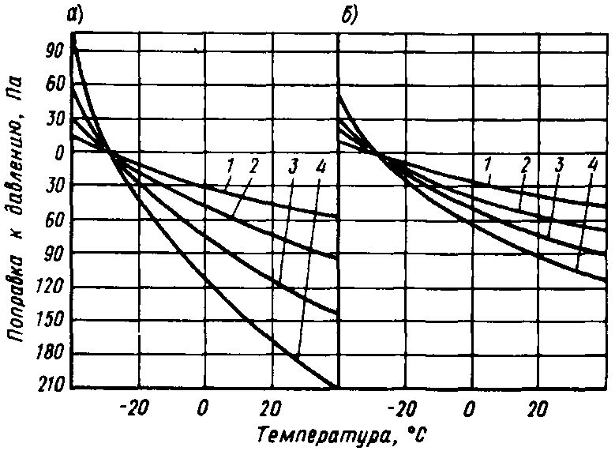

Рис. 10. Поправка на температуру наружного воздуха к давлению в лестничной клетке (а) и шахте лифтов (б)
1 - 10 этажей; 2 - 15 этажей; 3 - 20 этажей; 4 - 25 этажей

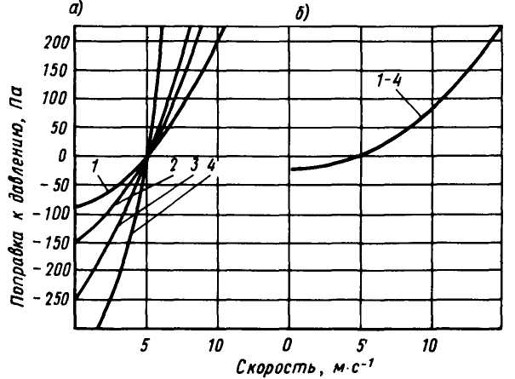

Рис. 11. Поправка на скорость ветра к давлению в лестничной клетке (а) и шахте лифтов (б)
1 - 10 этажей; 2 - 15 этажей; 3 - 20 этажей; 4 - 25 этажей

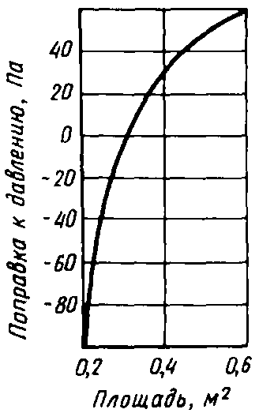

Рис. 12. Поправка на площадь клапана дымоудаления к давлению в шахте дымоудаления

Расчет расхода воздуха (Q) в лестничную клетку, шахты лифтов или из шахты дымоудаления производится по формуле
Q = Q_{б} + ΔQ_{t} + ΔQ_{v} + ΔQ_{f}, м³⋅с⁻¹, (25)
где Q_{б} - объемный расход на оголовках шахт в базовом варианте (см. рис. 5), м³⋅с⁻¹;
ΔQ_{t} - поправка к расходу на температуру наружного воздуха (см. рис. 7), м³⋅с⁻¹;
ΔQ_{v} - поправка к расходу на скорость ветра (см. рис. 8), м³⋅с⁻¹,
ΔQ_{f} - поправка к расходу на площадь клапана дымоудаления (см. рис. 9), м³⋅с⁻¹.
Расчет давлений (Р) на оголовках шахт лифтов, лестничной клетки и шахт дымоудаления производится по формуле
Р = Р_{б} + ΔP_{t} + ΔР_{v} + ΔP_{f}, Па, (26)
где Р_{б} - давление на оголовке шахты в базовом варианте (см. рис. 6), Па;
ΔP_{t} - поправка к давлению на температуру наружного воздуха (см. рис. 10), Па;
ΔР_{v} - поправка к давлению на скорость ветра (см. рис. 11), Па;
ΔP_{f} - поправка к давлению на площадь клапана дымоудаления (см. рис. 12), Па.
При расчете вентилятора подпора в шахту лифтов необходимо учитывать утечки через машинное отделение лифтов. Расчет объемного расхода утечек через машинное отделение лифтов (Q_{мл}) производится по формуле
Q_{мл} = μf_{ут}, м³⋅с⁻¹, (27)
где f_{ут} - площадь утечки через машинное отделение шахты лифтов, м² (для машинного отделения на два лифта принимать не менее 0,25 м²);
Р_{л} - давление на оголовке шахты лифтов, Па;
ρ_{п} - плотность приточного воздуха (принимать равной 1,29 кг⋅м³) .
Требуемое давление вентиляторов (P_{в}) вычисляется по формуле
Р_{в} = Р + ΔР_{сети} + ΔР_{кл}, Па, (28)
где ΔР_{сети} - потери давления в обвязке вентилятора, Па.
Потери давлений в обвязке сети вентилятора рассчитываются в зависимости от их конструктивного исполнения.
Для зданий, имеющих рассечку в лестничной клетке, давление и расход воздуха в каждую зону следует определять как для лестничной клетки здания с числом этажей, равным числу этажей зоны. Давление вентилятора, подающего воздух в зону лестничной клетки по каналу, следует вычислять по формуле (28), включая в сеть обвязки вентилятора подающий канал. Сопротивление подающего канала с учетом его конкретного исполнения следует вычислять по данным «Справочника по гидравлическим сопротивлениям» (М., Машиностроение, 1975).

4. ПРИМЕРЫ РАСЧЕТА ПАРАМЕТРОВ ВЕНТИЛЯЦИОННЫХ СИСТЕМ ПРОТИВОДЫМНОЙ ЗАЩИТЫ ЗДАНИЯ

Пример 1. Определить расход газов и подобрать оборудование для систем дымоудаления 16-этажного жилого дома. Ширина квартирной двери 0,85 м, высота - 2 м. Ширина створки двери в лестничную клетку 0,85 м, высота - 2 м.
Расход воздуха из лестничной клетки в поэтажный коридор, вычисляемый по формуле (1), составит 1,29⋅2⋅0,85⋅2,1 = 4,6 кг⋅с⁻¹.
Расход продуктов горения, удаляемых из поэтажного коридора, определяемый по формуле (2), составит 1,1⋅4,6 = 5,1 кг⋅с⁻¹.
Массовый расход продуктов горения на оголовке шахты дымоудаления, вычисляемый по формуле (3), составит 5,1 + (16 - 1)⋅0,3 = 9,6 кг⋅с⁻¹.
По формуле (4) вычисляем объемный расход газов, перемещаемых вентилятором дымоудаления: 9,6/0,91 = 10,5 м³⋅с⁻¹ = 38000 м³⋅ч⁻¹.
Для установки принимаем клапан с площадью проходного отверстия 0,5 м².
По формуле (8) вычисляем скорость движения газов в клапане дымоудаления: 5,1/0,5⋅0,616 =
= 16,6 м⋅с⁻¹.
Вычисляем потери давления в клапане дымоудаления по формуле (9) с учетом коэффициента местного сопротивления клапана и поворота потока в канал: 1,5⋅0,616⋅16,6/2 = 127,3 Па.
Принимаем площадь поперечного сечения шахты дымоудаления равной 1 м², при этом скорость движения газов в шахте составит:
V_{шд} = (G_{д} + G_{ош})/2f_{д}ρ_{с} = (5,1 + 9,6)/2⋅1⋅0,91 = 8,1 м⋅с⁻¹.
По формуле (6) вычисляем потери давления в шахте дымоудаления, принимая величину относительной шероховатости стенок канала 15 мм:
0,05⋅4/8⋅1³⋅0,91⋅3(16 - 1)5,1² + 0,9(16 - 1)²5,1 +0,09(16 - 1)³ = 68,9 Па.
Потери давления в обвязке вентилятора зависят от конфигурации и размеров этой сети и в каждом конкретном случае должны рассчитываться. Вычислим потери давления для сети, показанной на рис .13. Потери давления вычисляем по формуле
ΔР_{сети} = ζ_{г} + ζ_{к} + (ζ_{к} + ζ_{в}),
где ζ_{г} - коэффициент сопротивления составного колена;
ζ_{к} -коэффициент местного сопротивления конфузора;
ζ_{в} - коэффициент местного сопротивления выхлопа;
V_{ош} - скорость на оголовке шахты, м⋅с⁻¹,
V_{вс} - скорость на всасывающем патрубке вентилятора. м⋅с⁻¹;
V_{в} - скорость на выходе из конфузора в атмосферу ,м⋅с⁻¹.

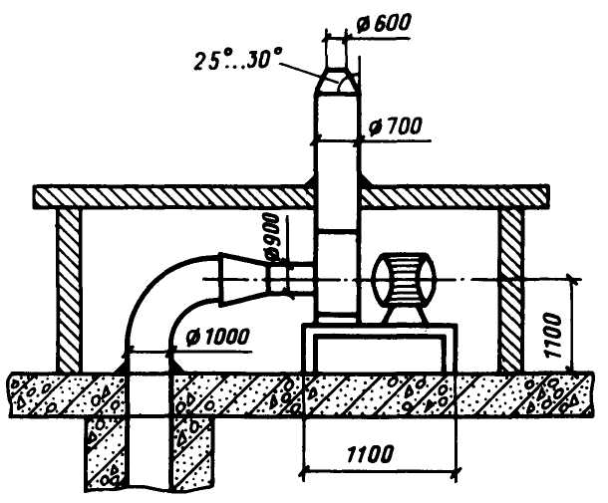

Рис. 13. Схема сети воздуховодов вентилятора дымоудаления

ΔР_{сети} = 1 + 0,058 + (0,058 + 1) = 720 Па.
Требуемое давление вентилятора дымоудаления вычисляем по формуле (5): 127,3 + 68,9 +
+ 720 = 916,2 Па = 94 кг⋅м⁻².
По каталогу выбираем радиальный вентилятор Ц4-70 № 10 (частота вращения 960 об⋅мин⁻¹, мощность электродвигателя 18 кВт).

Пример 2. Рассчитать подпори расход воздуха в лестничную клетку с естественным освещением для 16-этажного жилого дома и подобрать вентиляционную установку. Лестничная клетка разделена несгораемой стеной между восьмым и девятым этажами, переход осуществляется через воздушную зону.
Расчетная температура наружного воздуха минус 30 °С, его плотность 1,46 кг⋅м⁻³, расчетная скорость ветра 5м⋅с⁻¹; расчетная температура внутреннего воздуха 18 °С, его плотность 1,21 кг⋅м⁻³; высота этажа 2,7 м. Входная дверь здания и двери переходов на этаж двойные, их высота 2 м, ширина 0,85 м, ширина щелей притворов дверей 4 мм. Лестничная клетка оборудована спаренными окнами площадью 1,5 м² воздухопроницаемостью 0,00237 кг⋅с⁻¹м⁻²⋅Па^{-1/2} на каждом этаже.
По формуле (10) определяем расчетные наружные давления по высоте здания и результаты расчетов вносим в табл. 1 (3, 4 и 5-й столбцы).
Давление в лестничной клетке на уровне первого этажа определяем по формуле (11): 7,2 + 2,44⋅1,29⋅2,1²/2 = 14,1 Па.
Эквивалентную площадь двойной входной двери вычисляем по формуле (23): 0,64(0,85⋅2)/2=
= 0,769 м².
По формуле (21) определяем количество воздуха, уходящего через входную дверь здания: 0,769⋅2⋅1,29(13,5 + 14,7) = 6,63 кг⋅с⁻¹.
Количество воздуха, уходящего через щели оконных проемов, определяем по формуле (22):
0,00237⋅1,5.
Расход воздуха, поступающего со второго этажа на первый, равен сумме расходов воздуха, подаваемого в поэтажный коридор, уходящего через входную дверь здания и через щели оконных проемов лестничной клетки:
G_{лк,1} = G_{п} + G_{дв} + G_{о,i} = 4,6 + 6,63 + 0,02 = 11,25 кг⋅с⁻¹.
По формуле (14) вычисляем скорость в лестничной клетке между первым и вторым этажами: 11,25/1,29- 12 = 0,726 м⋅с⁻¹.
По формуле (13) вычисляем давление в лестничной клетке на уровне второго этажа: 13,5 +
+ 60⋅1,29⋅0,726²/2 = 34,5 Па.
По формуле (21) вычисляем расход воздуха, уходящего через щели закрытых дверных проемов второго и последующих этажей при площади сечения щелей (f_{щ}), равной 5,7⋅0,004 =
= 0,023 м² и коэффициенте расхода μ = 0,8:0,8⋅0,023.
Расход воздуха в лестничной клетке с (i + 1)-го этажа на i-й (G_{лк,i}) равен сумме расхода воздуха, уходящего с i-го этажа на (i - 1-й) (G_{лк,i-1}) и утечек через i-й этаж:
G_{лк,i} = G_{лк,i-1} + G_{дв},_{i} + G_{oi}.
Скорость воздуха между рассматриваемыми этажами вычисляем по формуле (14), а давление на i-ом этаже по формуле (13).
Результаты расчетов сведены в табл. 1.
Давление в лестничной клетке на уровне середины девятого этажа вычисляем по формуле (17):
-45,7 + 2,44⋅1,29Δ2,1²/2 = -38,8 Па.
Расход воздуха через открытую дверь с девятого этажа на переход через наружную зону μ_{э}f_{э} = 0,769 м²) вычисляем по формуле (21): 0,769⋅2⋅1,29(-38,8 + 71,3) = 7,04 кг⋅с⁻¹.
Расход воздуха, подаваемого по лестничной клетке с десятого этажа на девятый, вычисляем по формуле:
G_{лк,9} = G_{п} + G_{дв,9} = 4,6 + 7,04 = 11,64 кг⋅с⁻¹.
Порядок расчета давлений и расходов на 10-16-м этажах лестничной клетки аналогичен порядку расчета этих величин на 2-8-м этажах.
Объемный расход воздуха, подаваемого в первую и вторую зоны лестничной клетки, составляет соответственно: Q₁ = 13,97/1,29= 10,83 м³⋅с⁻¹ = 38990 м³⋅ч⁻¹; Q₂ = 14,37/1,29 = 11,40 м³⋅с⁻¹ = 40105 м³⋅ч⁻¹.
Требуемое давление вентилятора, подающего воздух в нижнюю зону, вычисляем по формуле (16).
Наружное давление на уровне воздухозабора, расположенного на уровне 53 м, вычисляем по формуле (10):
(-53)⋅9,81⋅(1,46 - 1,21) - = -119 Па.

Таблица 1

Этаж | h_{i}, м | -gh_{i}(ρ_{н} - ρ_{в}), Па | Р_{н,i,и}, Па | Р_{н,i,з}, Па | Р_{лк,i}, Па | G_{o,i}, кг⋅с⁻¹ | G_{дв}, кг⋅с⁻¹ | G_{лк}, кг⋅с⁻¹ | V_{лк,i}, м⋅с⁻¹
16 | 43,5 | -106,6 | -92,0 | -117,6 | 139,2 | 0,056 | 0,465 | 14,37 | -
15 | 40,8 | -100,0 | -85,4 | -111,0 | 108,8 | 0,052 | 0,430 | 13,85 | 0,886
14 | 38,1 | -93,3 | -78,7 | -104,3 | 80,3 | 0,048 | 0,394 | 13,40 | 0,858
13 | 35,4 | -86,7 | -72,1 | -97,7 | 53,7 | 0,043 | 0,357 | 12,96 | 0,829
12 | 32,7 | -80,1 | -65,5 | -91,1 | 28,7 | 0,038 | 0,317 | 12,56 | 0,804
11 | 30 | -73,5 | -58,9 | -84,5 | 5,1 | 0,033 | 0,274 | 12,20 | 0,781
10 | 27,3 | -66,9 | -52,3 | -77,9 | -17,3 | 0,027 | 0,225 | 11,89 | 0,761
9 | 24,6 | -60,3 | -45,7 | -71,3 | -38,8 | 0,020 | 0,165 | 11,64 | 0,745
8 | 21,9 | -53,7 | -39,1 | -64,7 | 182,3 | 0,055 | 0,455 | 13,97 | -
7 | 19,2 | -47,0 | -32,4 | -58,0 | 153,2 | 0,051 | 0,422 | 13,46 | 0,861
6 | 16,5 | -40,4 | -25,8 | -51,4 | 126,3 | 0,047 | 0,386 | 12,99 | 0,839
5 | 13,8 | -33,8 | -19,2 | -44,8 | 101,3 | 0,042 | 0,351 | 12,56 | 0,804
4 | 11,1 | -27,2 | -12,6 | -38,2 | 77,6 | 0,038 | 0,312 | 12,16 | 0,778
3 | 8,4 | -20,6 | -6,0 | -31,6 | 55,5 | 0,033 | 0,270 | 11,81 | 0,756
2 | 5,7 | -14,0 | 0,6 | -25,0 | 34,5 | 0,027 | 0,223 | 11,50 | 0,736
1 | 3 | -7,4 | 7,2 | -18,4 | 14,1 | 0,020 | 0,165 | 11,25 | 0,726
Вход | 1,5 | -3,7 | 10,9 | -14,7 | - | - | 6,63

Потери давления в сети вентилятора вычисляем с учетом схемы ее исполнения (рис. 14) по формуле:
ΔР_{сети} = ζ_{вх} (ρ_{н}) + (ζ_{к} + ζ_{г}) (ρ_{н}) + ζ_{к}(ρ_{н}) + ζ_{диф}(ρ_{н}) + ζ_{пов}(ρ_{н}),
где ζ_{вх} - коэффициент местного сопротивления входа с решеткой, занимающей менее 20 % площади живого сечения отверстия;
ζ_{к} - коэффициент местного сопротивления перехода от конуса к цилиндру;
ζ_{г} - коэффициент местного сопротивления составного колена;
ζ_{диф} - коэффициент местного сопротивления диффузора за радиальным вентилятором;
ζ_{пов} - коэффициент местного сопротивления поворота в подающей шахте на 90°;
м⋅с⁻¹; м⋅с⁻¹; м⋅с⁻¹; м⋅с⁻¹, м⋅с⁻¹.
Потери давления в поворотном клапане площадью 1 м², установленном вверху нижней зоны лестничной клетки, вычисляем по формуле (18): 2⋅1,29/2⋅13,97/1,29⋅1² = 151,3 Па.
Потери давления в канале вычисляем по формуле (20): 0,05⋅1,29-10,83²/2-2,7 - 9/1 = 91,9 Па.
Требуемое давление вентилятора, подающего воздух в нижнюю зону лестничной клетки, составляет: 182,2 + 119 + 552,8 + 151,3 +91,9 = 1097,2 Па = 111,9 кг⋅м⁻².
Требуемое давление вентилятора, подающего воздух в верхнюю зону лестничной клетки, вычисляем по формуле
ΔР_{вент,2} = Р_{лк,16} - Р_{вз} + ΔР_{сети} + ΔР_{кл}.
Схема обвязки вентилятора подачи воздуха в верхнюю зону показана на рис. 15. Она отличается от схемы, представленной на рис. 14 отсутствием подающего канала. С учетом этого и величины расхода в верхнюю зону, вычислим потерю давления в сети вентилятора:
Потери давления в поворотном клапане площадью 1 м², установленном на верху верхней зоны лестничной клетки, вычисляем по формуле (18):
2⋅1,46/2(14,37/1,46⋅1²)² = 141,4 Па.
Требуемое давление вентилятора, подающего воздух в верхнюю зону лестничной клетки, составляет: 139,2 + 119 + 492,3 + 141,4 = 891,9 Па = 90,97 кг⋅м⁻².

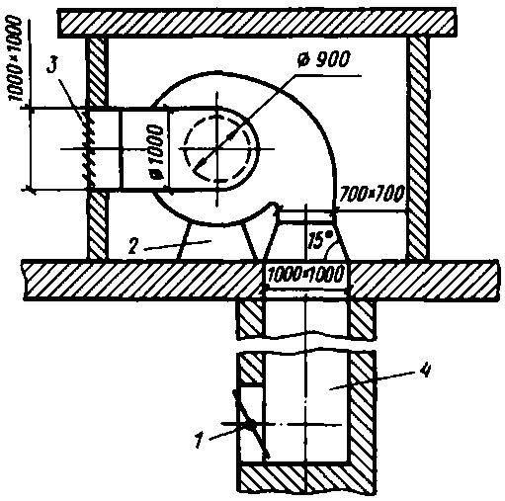

Рис. 14. Схема сети вентилятора подии воздуха в нижнюю зону лестничной клетки
(шахту лифтов)
1 - клапан; 2 - вентилятор; 3 - жалюзийная решетка; 4 -канал для подачи воздуха

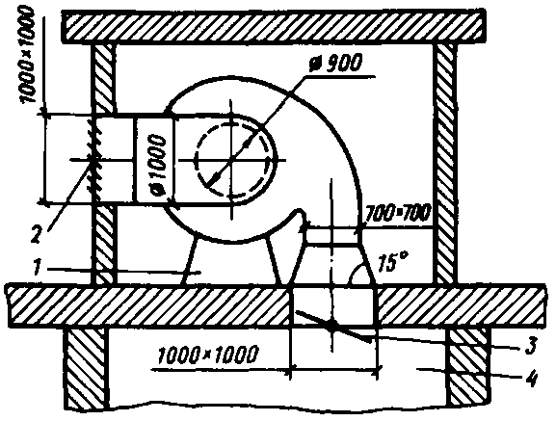

Рис. 15. Схема сети вентилятора подачи воздуха в верхнюю зону лестничной клетки
1 - вентилятор; 2 -жалюзийная решетка; 3 - клапан; 4 -объем лестничной клетки

В соответствии с данными каталога на вентиляторы Ц4-70 принимаем к установке для подачи воздуха в нижнюю зону лестничной клетки вентагрегат с вентилятором Ц4-70 № 10 (частота вращения 960 об⋅мин⁻¹, мощность электродвигателя 20 кВт); для подачи воздуха в верхнюю зону с целью унификации выбираем идентичный вентагрегат.

Пример 3. Рассчитать подачу и давление вентилятора подпора воздуха в лифтовую шахту 16-этажного жилого дома и подобрать вентиляционное оборудование.
Исходные данные те же, что и в примерах 1 и 2. В шахте размещены два лифта. Ширина двери лифта 0,85 м, высота 2 м, ширина щели притворов 6 мм; площадь сечения щелей
f_{щ} = 0,0343 м², коэффициент расхода μ_{щ} = 0,8.
Давление в шахте лифта на уровне первого этажа определяем по формуле (12): 7,2 + 20 =
= 27,2 Па.
Коэффициент гидравлического сопротивления шахты лифтов мал (ζ_{шл} = 0,05), поэтому потерями давления в ней можно пренебречь.
Эквивалентную площадь утечки воздуха из шахты лифтов через две двери на одном этаже находим по формуле (24): 2⋅0,8⋅0,0343 = 0,05488 м².
Расход воздуха, фильтрующегося через щели притворов дверей лифта на одном этаже, вычисляем по формуле (21):
0,05488 = 0,088.
Результаты расчета расхода воздуха через двери лифта приведены в табл. 2.
Суммарный расход воздуха через двери шахты лифтов составит:
G_{шл} = = 13,56 кг⋅с⁻¹.
Таблица 2

Этаж | Р_{н,i,з}, Па | Р_{щл} - Р_{н,i,з}, Па | G_{шл}, кг⋅с⁻¹
16 | -117,6 | 144,8 | 1,059
15 | -111 | 138,2 | 1,035
14 | -104,3 | 131,5 | 1,009
13 | -97,7 | 124,9 | 0,983
12 | -91,1 | 118,3 | 0,957
11 | -84,5 | 111,7 | 0,930
10 | -77,9 | 105,1 | 0,902
9 | -71,3 | 98,5 | 0,873
8 | -64,7 | 91,9 | 0,844
7 | -58 | 85,2 | 0,812
6 | -51,4 | 78,6 | 0,78
5 | -44,8 | 72 | 0,747
4 | -38,2 | 65,4 | 0,712
3 | -31,6 | 61,8 | 0,692
2 | -25 | 52,2 | 0,635
1 | -18,4 | 45,6 | 0,594

Утечку воздуха через машинное отделение лифтов определим по формуле (21): 0,64⋅0,25 = 3,09 кг⋅с⁻¹.
Объемный расход на оголовке шахты лифтов вычисляем по формуле (4): (13,56 + 3,09)/1,29 =
= 12,9 м³⋅с⁻¹ = 46500 м³⋅ч⁻¹.
Давление вентилятора подачи воздуха в шахту лифтов вычисляем по формуле (15).
Схема обвязки вентилятора, подающего воздух в шахту лифтов, представлена на рис. 14. Она отличается от схемы, использованной в примере 2, только тем, что длина подающего канала не превышает 5 м. Это позволяет пренебречь величиной потери давления по длине подающего канала. Потерю давления в сети вентилятора определим:
Потерю давления в подающем клапане определяют по формуле (18): 2⋅1,46/2(16,65/1,46⋅1²)² =
= 189,88 Па.
Требуемое давление вентилятора подачи воздуха в шахту лифтов составляет: 27,2 + 119 +
+ 802,9 + 189,9 = 1139 Па = 116,2 кг⋅м⁻².
По Каталогу выбираем радиальный вентилятор Ц4-70 № 10 (частота вращения 1100 об⋅мин⁻¹, мощность электродвигателя 10 кВт).

Пример 4. Рассчитать подачу и давление вентилятора подпора воздуха в лифтовую шахту 16-этажного жилого дома и подобрать оборудование. В шахте два лифта; при пожаре они опускаются на первый этаж, останавливаются, и двери шахты лифтов на первом этаже остаются открытыми.
Давление в шахте лифтов на первом этаже определяем по формуле
Р_{шл,1} = Р_{н,1,н} + = 7,2 + 2,44 = 14,1 Па.
Коэффициент гидравлического сопротивления шахты лифтов мал, поэтому потерями давления в ней при движении воздуха можно пренебречь.
Площадь утечки воздуха на первом этаже через зазор между кабинами лифтов и шахтой лифта определяем по формуле
F_{шл} = Πδ = 12⋅0,05 = 0,6 м²,
где П - периметр открытых дверных проемов шахты лифтов, м;
δ - средняя ширина зазора между кабиной лифта и шахтой лифтов, м.
Расход воздуха через зазоры между кабинами лифтов и шахтой лифтов на первом этаже вычисляем по формуле (21):
0,64⋅0,6 = 3,52 кг⋅с⁻¹.
Расход воздуха через щели притворов дверей шахты лифтов на остальных этажах вычисляют так же, как в примере 3. Результаты вычислений сведены в табл. 3.

Таблица 3

Этаж | Р_{н,i,з}, Па | Р_{шл} - Р_{н,i,з}, Па | G_{шл,i}, кг⋅с⁻¹
16 | -117,6 | 131,1 | 1
15 | -111 | -124,5 | 0,98
14 | -104,3 | 118,4 | 0,96
13 | -97,7 | 111,8 | 0,93
12 | -91,1 | 105,2 | 0,9
11 | -84,5 | 98,6 | 0,87
10 | -77,9 | 92,0 | 0,84
9 | -713 | 85,4 | 0,81
8 | -64,7 | 78,7 | 0,78
7 | -58,0 | 72,1 | 0,75
6 | -51,4 | 65,5 | 0,71
5 | -44,8 | 58,9 | 0,67
4 | -38,2 | 523 | 0,64
3 | -34,6 | 45,7 | 0,59
2 | -25,0 | 39,1 | 0,55
1 | -18,4 | 14,1 | 3,52

Суммарный расход воздуха через двери шахты лифтов составит
G_{шл} = = 15,5 кг⋅с⁻¹.
Утечку воздуха через машинное отделение лифтов определим по формуле (21):
0,64⋅0,25 = 2,95 кг⋅с⁻¹.
Объемный расход воздуха на оголовке шахты лифтов вычисляем по формуле (4):
(15,51 + 2,95)/1,29 = 14,3 м³⋅с⁻¹ = 51516 м³⋅ч⁻¹.
Давление вентилятора подачи воздуха в шахту лифтов вычисляем по формуле (15), принимая обвязку вентилятора такой же, какая принята в примере 3.
Потерю давления в подающем клапане вычислим по формуле (18):
2⋅1,46/2(18,46/1,46⋅1²)² = 233,3 Па.
Требуемое давление вентилятора подачи воздуха в шахту лифтов составляет 14,1 + 119 +
+ 986,8 + 233,3 = 1353,2 Па = 138кг⋅м⁻².
По Каталогу выбираем радиальный вентилятор Ц4-70 № 12 (частота вращения 860 об⋅мин⁻², мощность электродвигателя 28 кВт).

Пример 5. Рассчитать подачу и давление вентиляторов подпора воздуха в лестничную клетку и шахту лифтов, а также вентилятора дымоудаления для 16-этажного жилого дома. Лестничная клетка здания разделена на две зоны рассечкой, установленной между 8 и 9-м этажами. В верхнюю зону воздух подают сверху (см. рис. 15), в нижнюю зону - по прямоугольному каналу размером 1,0×1,0 м (см. рис. 14) . Площадь отверстия поэтажного клапана дымоудаления составляет 0,3 м². В месте строительства здания температура воздуха наиболее холодной пятидневки составляет минус 20 °С, скорость ветра 7 м⋅с⁻¹.
Определяем расход на оголовках шахт в базовом варианте по графику (см. рис. 5):
Q_{лк,б,8} = 7,5 м³⋅с⁻¹ (для зоны высотой 8 этажей);
Q_{шл,б} = 6,0 м³⋅с⁻¹; Q_{ду,б} = 9,6 м³⋅с⁻¹.
Определяем давления на оголовках шахт в базовом варианте по графику (см. рис. 6):
Р_{лк,б,8} = 160 Па (для зоны высотой 8 этажей);
Р_{шл,б} = 105 Па; Р_{ду,б} = 245 Па.
Определяем поправки к расходу в зону лестничной клетки: на температуру наружного воздуха ΔQ_{лк,t} = -0,2 м³⋅с⁻¹ (см. рис. 7 а), на скорость ветра ΔQ_{лк,v} = 1,8 м³⋅с⁻¹ (см. рис. 8 в). По формуле (25) определяем расход воздуха в зону лестничной клетки:
Q_{лк,8} = 7,5 - 0,2 + 1,8 = 9,1 м³⋅с⁻¹ = 32760 м³⋅ч⁻¹.
Определяем поправки к расходу в шахту лифтов: на температуру наружного воздуха ΔQ_{шл,t} =
= -0,4 м³⋅c⁻¹ (см. рис. 7 б), на скорость ветра ΔQ_{шл,v} = 0 м³⋅с⁻¹ (см. рис. 8 б). По формуле определяем расход воздуха на оголовке шахты лифтов (Q_{шл}); 6,0 - 0,4 + 0 = 5,6 м³⋅с⁻¹ = 20160 м³⋅ч⁻¹.
Определяем поправку к расходу в шахте дымоудаления на площадь клапана ΔQ_{ду,f} = 0 (см. рис. 9) дымоудаления и по формуле (25) вычисляем объемный расход на оголовке шахты дымоудаления (Q_{ду}):
9,6 + 0 = 9,6 м³⋅с⁻¹ = 34560 м³⋅ч⁻¹.
Определив по графикам (см. рис. 11 а и 10 а) поправки к давлению в лестничной клетке на скорость ветра и температуру наружного воздуха, вычислим давление наверху 8-этажной зоны по формуле (26): 160 + 50 - 10 = 200 Па.
Определив по графикам (см. рис. 10 а и 11 б) поправки к давлению в шахте лифтов на скорость ветра и температуру наружного воздуха, вычислим давление на оголовке шахты лифтов по формуле (26): 105 + 25 - 15 = 115 Па.
Определяем объемный расход воздуха, фильтрующегося через машинное отделение шахты двух лифтов, приняв площадь утечки равной 0,25 м², по формуле
Q_{мл} = μf_{мл} = 0,64⋅0,25 = 2,14 м³⋅с⁻¹ = 7691 м³⋅ч⁻¹.
Общий расход воздуха, который необходимо подавать в шахту лифтов, составляет
Q_{шл,общ} = Q_{шл} + Q_{мл} = 5,6 + 2,14 = 7,74 м³⋅с⁻¹ ≅ 28000 м³⋅ч⁻¹.
Разрежение на оголовке шахты дымоудаления (Р_{ду}) вычислим по формуле (26), определив предварительно по графику (см. рис. 12) поправку на площадь дымоудаления: 245 + 0 = 245 Па.
Вычислим требуемое давление вентилятора подачи воздуха в верхнюю зону лестничной клетки (см. рис. 15). Величины местных сопротивлений для этой схемы определены в примере 2. Скорость воздуха на участках воздуховодов вычислим с учетом конкретной величины подачи воздуха в зону - 9,1 м³⋅с⁻¹. Потери давления в сети вентилятора верхней зоны лестничной клетки составляют:
Потерю давления в клапане вычислим по формуле (18):
1⋅1,39/2(9,1/1²)² = 115,1 Па.
Требуемое давление вентилятора подачи воздуха в верхнюю зону лестничной клетки вычисляем по формуле (28):
200 + 400,38 + 115,1 = 715,48 Па = 73 кг⋅м⁻².
Требуемое давление вентилятора подачи воздуха в нижнюю зону лестничной клетки выше, чем в верхнюю на величину потери давления в подающем канале 715,48 + 0,05⋅1,29/2⋅(9,1/1²)²×
×2,7⋅9⋅4/4⋅1² = 845,27 Па = 86,22 кг⋅м⁻².
Расход воздуха, подаваемого в каждую зону лестничной клетки, составит 32760 м³⋅ч⁻¹.
По каталогу вентиляторов с учетом требуемых давлений и расходов, а также в целях унификации принимаем для установки на подачу воздуха в каждую из зон лестничной клетки вентиляторы Ц4-70 № 10 (частота вращения 840 об⋅мин⁻¹, мощность электродвигателя 12 кВт).
Обвязка вентилятора подачи воздуха в шахту лифтов выполнена также как в примере 3 (см. рис. 14) . Вычислим потери давления в сети обвязки вентилятора:
Потерю давления в подающем клапане вычислим по формуле (18):
= 83,27 Па.
Требуемое давление вентилятора подачи воздуха в шахту лифтов составляет
115 + 352+ 83,27 = 550,27 Па = 56,13 кг⋅м⁻².
По каталогу выбираем для установки вентилятор Ц4-70 №10 (частота вращения 780 об⋅мин⁻¹, мощность электродвигателя 8 кВт).
Схема обвязки вентилятора дымоудаления идентична обвязке вентилятора, использованной в примере 1 (см. рис. 13) . Потери давления в сети обвязки вентилятора дымоудаления составляют
Требуемое давление вентилятора дымоудаления составляет
245 + 707,46 = 952,46 Па = 97,15 кг⋅м⁻².
По каталогу выбираем для установки радиальный вентилятор Ц4-70 № 10 (частота вращения 960 об⋅мин⁻¹, мощность электродвигателя 15 кВт).

